＜ルーマニア・ビジネスセミナー 参加申込書＞

- 下記いずれかの会場を選び、AもしくはBに を付けてください。

A. 5月21日 大阪でのセミナーに参加する

B. 5月24日 東京でのセミナーに参加する

- セミナーのお申し込みは先着順とさせて頂きます。参加ご希望の方は下記参加申込書にご記入のうえ、
５月１６日（水）までに Email： tokyo.rsvp@mae.ro またはFax： 03-3479-0312にお申込みください

当社は、末尾記載の【個人情報の取り扱いについて】に同意のうえ、以下のとおり参加を申し込みます。
和文

英文
貴社名

和文

英文

ご所属

和文

英文
役 職

和文

英文

お名前

TEL

Email

連絡先

※定員の関係上、複数名でお申し込みされたお客さまには人数を調整していただく可能性がございます。
また、講演者および講演内容が一部変更となる可能性がございます点、あらかじめご了承のほどお願い申し上げます。
「受付票」は発行しておりません。当日、お名刺を会場受付にお持ちください。
＜本件お問い合わせ先＞
在日ルーマニア大使館 電話番号：03-3479-0311内線１, Email： tokyo.rsvp@mae.ro
(担当) ヴィオレル・オネル（Viorel ONEL） シルヴィア・チェルケアザ (Silvia CERCHEAZA、日本語対応可)

【個人情報の取り扱いについて】
１．本件情報については、①本セミナーの運営管理のために主催者と共催者が利用し、②今後在日ルーマニア大使館が主催するセミナー案内のため利用いたします。
２．在日ルーマニア大使館は、貴社よりご要望がありましたら、上記1.②のご案内を速やかに中止致します。

＜会場地図 および アクセス＞

＜大阪＞ 関西経済連合会 中之島センタービル２９階 ２９４会議室

【市バス】
JR大阪駅前から 53番（船津橋行）終点船津橋下車すぐ または、淀屋橋から 88番（天保山行）土佐堀三丁目下車徒歩約3分

【京阪電車】
中之島線「中之島」駅下車 徒歩約5分

【地下鉄 千日前線 中央線】
阿波座駅下車 9番出口 徒歩約7分

【JR環状線】
野田駅下車 徒歩約10分

【お車ご利用の場合】
阪神高速神戸線中之島西出口
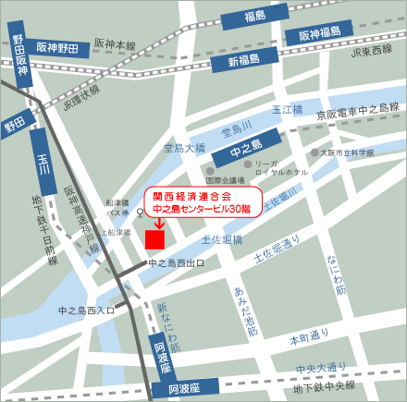

＜東京＞ 日本貿易振興機構（ジェトロ）本部 ５階ABCD会議室

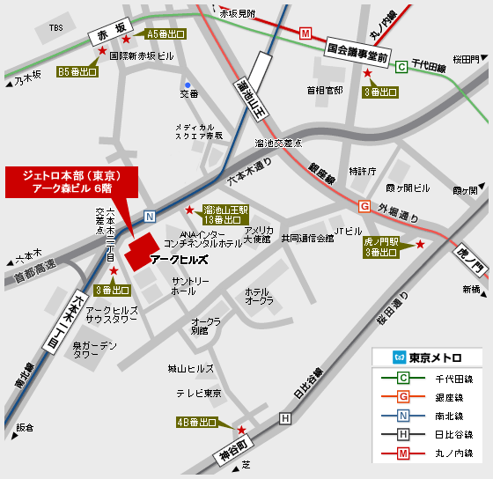

【東京メトロ 南北線】「六本木一丁目駅」
3番出口より徒歩1分

- 【東京メトロ 南北線・銀座線】「溜池山王駅」
- 13番出口より徒歩3分
- 【東京メトロ 日比谷線】「神谷町駅」
- 4B番出口より徒歩12分

- 【東京メトロ 千代田線】「赤坂駅」
B5番あるいはA5番出口より徒歩12分

- 【東京メトロ 千代田線・丸ノ内線】
- 「国会議事堂前駅」 3番出口より徒歩15分

【東京メトロ 銀座線】「虎ノ門駅」
3番出口より徒歩16分

